Realiza los siguientes ejercicios, haz capturas de pantalla de la consola de comandos
con los resultados obtenidos y, escribe los resultados junto al ejercicio al que corresponden, en un
documento de texto que entregarás en el aula virtual.

Ejercicio 1 (1 punto)
-Crea un directorio llamado Hotel
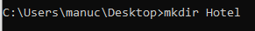
-Dentro de el, crea dos subdirectorios llamados
Habitaciones
Gerencia
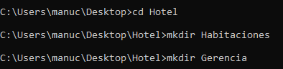
-Dentro del subdirectorio Habitaciones crea dos nuevos subdirectorios llamados
Libres
Ocupadas
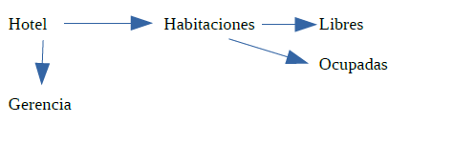

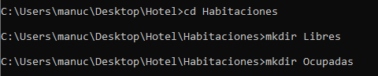

-Usando el comando tree muestra la estructura de directorios que hemos creado dentro del
directorio Hotel y haz una captura de pantalla de dicha estructura.
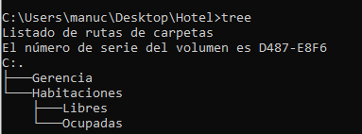
Ejercicio2 (1punto)
Visualiza en pantalla la hora y la fecha del sistema

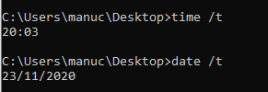

Ejercicio3 (1 puntos)
Situate dentro del directorio Hotel.

Descarga del aula virtual el archivo de texto llamado lista_ocupadas.txt en el directorio Hotel.
Visualiza en pantalla el contenido del archivo lista_ocupadas.txt

Ejercicio 4 (1 punto):
Copia el archivo lista_ocupadas.txt desde el directorio Hotel hasta el subdirectorio Habitaciones y
el subdirectorio Ocupadas

Ejecuta el comando tree desde el directorio Hotel y haz una captura de pantalla.

Ejercicio 5(1punto):
En el directorio Hotel, renombra el archivo lista_ocupadas.txt como list_ocupa.txt

Ejercicio 6(1 punto)
Avanza hasta el directorio Habitaciones subdirectorio Libres y usando rutas relativas, vuelve al
directorio Hotel . Haz una captura de pantalla.

Ejercicio 7(1punto)
Sin moverte del directorio Hotel, borra el archivo lista_ocupadas.txt que se encuentra en la carpeta
Habitaciones subcarpeta Ocupadas

Ejecuta el comando tree, y haz una captura de pantalla.

Ejercicio 8(1punto)
Descarga los archivos 131-a.txt, 132-a.txt y 131-a.thx en el directorio Hotel

Saca por pantalla la lista de los archivos que solo tienen el tercer carácter del nombre distinto y la
misma extensión. Realiza una captura de pantalla.

Ejercicio 9 (1punto)
Saca por pantalla una lista de todos los archivos que terminan con extensión .txt y realiza una
captura de pantalla.

Ejercicio10 (1punto)
Situate dentro del directorio Hotel y crea una lista ordenada de su contenido en un archivo de texto
llamado volcado_dir.txt

Visualiza el contenido del archivo volcado_dir.txt y realiza una captura de pantalla del resultado

